DT 1218 12В 18Ач

Герметизированные VRLA свинцово-кислотные аккумуляторы DELTA серии DT специально разработаны для эксплуатации в слаботочных системах. Изготавливаются по технологии AGM (электролит, абсорбированный в стекловолоконном сепараторе). Аккумуляторы DELTA серии DT обладают великолепным соотношением цены и качества, что обуславливает повсеместное использование серии в охранно-пож арных и иных системах безопасности. Отвечая меж дународным стандартам безопасности, рекомендованы для

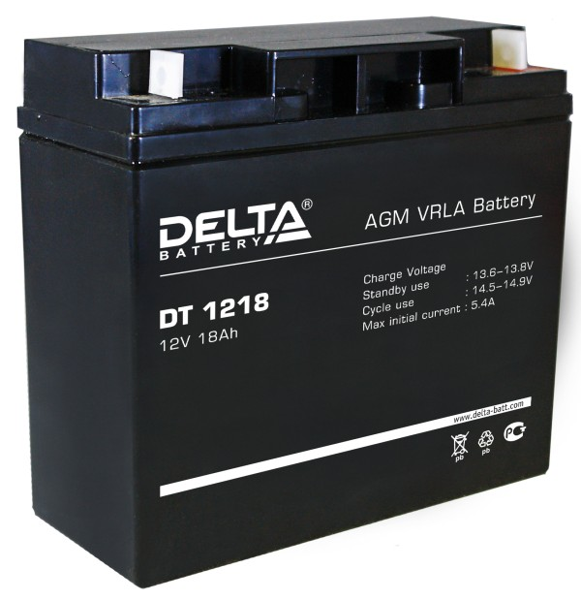

применения в системах контроля и управления доступом.

Конструкция батареи

Компонент | Полож . пластина | Отриц. пластина | Корпус | Крышка | Клапан | Клеммы | Сепаратор | Электролит
Материал | Диоксид свинца | Свинец | ABS | ABS | Каучук | Медь | Стекловолокно | Серная кислота

Технические характеристики

Номинальное напряж ение 12 В Число элементов 6

Срок служ бы 5 лет
Номинальная емкость (25°С)

20 часовой разряд (0.9 А; 1.75 В/эл) 18 Ач
10 часовой разряд (1.65 А; 1.75 В/эл) 16.5 Ач
5 часовой разряд (3.12 А; 1.70 В/эл) 15.6 Ач Саморазряд 3% емкости в месяц при 25°С Внутреннее сопротивление
полностью заряж енной батареи (25°С) 17 мОм

Рабочий диапазон температур

Разряд -15÷50

Заряд -10÷50
Хранение -20÷50
Макс. разрядный ток (25°С) 250 А (5с) Циклический реж им (2.4÷2.5 В/эл)

Макс.зарядный ток 5.4 А Температурная компенсация 30 мВ/°С
Буферный реж им (2.27÷2.3 В/эл)

Температурная компенсация 19.8 мВ/°С
Cферы применения

Системы безопасности Электронные кассовые аппараты Электронное тестовое оборудование Системы аварийного освещения

Геофизическое и геодезическое оборудование

Особенности

Технология AGM позволяет рекомбинировать до 99%

выделяемого газа;
Нет ограничений на воздушные перевозки; Соответствие требованиям UL, IEC, Гост Р; Легированные кальцием свинцовые пластины обеспечивают низкий саморазряд, высокую конструктивную прочность решетки; Необслуж иваемые. Не требует долива воды; Высокая плотность энергии;

Корпус аккумулятора выполнен из пластика ABS, не поддерж ивающего горение.

Габариты (±1мм)

Длина, мм 181

Ширина, мм 76
Высота, мм 168
Полная высота, мм 168
Вес (±3%), кг 5.8

Корпус
E
Тип клемм
Болт+гайка Ø5.5мм
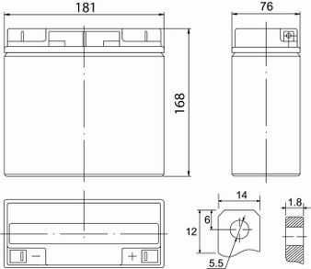

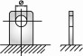

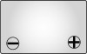

Разряд постоянным током, А (при 25°С)

В/эл-т | 5 мин | 10 мин | 15 мин | 30 мин | 1 ч | 3 ч | 5 ч | 10 ч | 20 ч
1.60V | 64.8 | 43.2 | 31.5 | 21.0 | 11.0 | 5.00 | 3.20 | 1.70 | 0.93
1.65V | 59.4 | 40.4 | 30.0 | 20.2 | 10.8 | 4.95 | 3.18 | 1.67 | 0.92
1.70V | 54.0 | 37.8 | 28.9 | 19.8 | 10.5 | 4.89 | 3.12 | 1.66 | 0.91
1.75V | 53.0 | 37.2 | 28.5 | 18.3 | 10.3 | 4.70 | 3.05 | 1.65 | 0.90
1.80V | 52.0 | 36.5 | 28.0 | 17.7 | 9.80 | 4.61 | 3.01 | 1.60 | 0.90

Разряд постоянной мощностью, Вт/эл-т (при 25°С)

В/эл-т | 5 мин | 10 мин | 15 мин | 30 мин | 1 ч | 3 ч | 5 ч | 10 ч | 20 ч
1.60V | 122 | 84.0 | 61.3 | 37.5 | 20.8 | 9.17 | 6.33 | 3.33 | 1.86
1.65V | 113 | 77.8 | 57.5 | 36.5 | 20.0 | 9.07 | 6.25 | 3.28 | 1.85
1.70V | 105 | 73.8 | 56.0 | 36.2 | 19.5 | 8.73 | 6.14 | 3.23 | 1.83
1.75V | 100 | 70.1 | 54.2 | 36.0 | 19.2 | 8.53 | 6.08 | 3.17 | 1.81
1.80V | 98.0 | 67.7 | 52.3 | 35.8 | 18.3 | 8.42 | 5.90 | 3.08 | 1.78
(Примечание) Приведенные выше данные по характеристикам являются средними значениями, полученными в результате проведения 3 контрольно- тренировочных циклов, и не являются номинальными по умолчанию.

Продукция пост оянно совершенст вует ся, поэт ому фирма-изгот овит ель ост авляет за собой право вносит ь изменения без предварит ельного уведомления.

